Глава муниципального образования
Мартинович Николай Леонидович
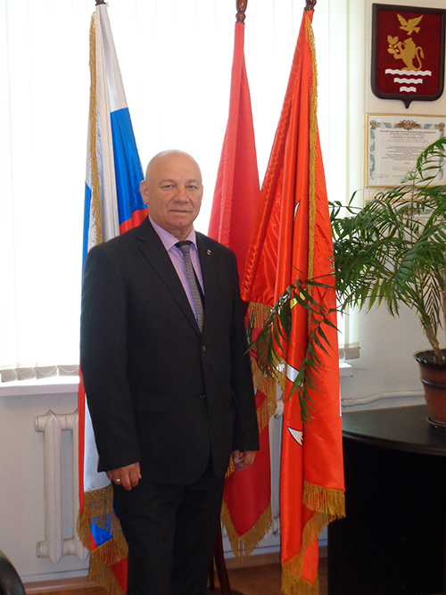
Глава муниципального образования, председатель Муниципального Совета внутригородского муниципального образования Санкт-Петербурга муниципальный округ Чкаловское.
Родился 10 марта 1949 года в Белоруссии. Служил в Вооруженных Силах с 1966 по 2000 год. В 1969 году окончил Камышинское военное строительно-техническое училище, в 1981 году Ленинградское высшее военное Инженерно-строительное училище по специальности «Санитарно-техническое устройство зданий и сооружений», проходил военную службу от командира взвода до заместителя начальника академии им. А.Ф. Можайского по материально-техническому обеспечению. В 2003 году с отличием Санкт-Петербургский Государственный университет по специальности «Государственное и муниципальное управление».
В 1998 году избран депутатом МО № 63, стал председателем Муниципального Совета. Все 6 созывов избирался депутатом, является главой муниципального образования. Неоднократно награждался почетными грамотами Правительства Санкт-Петербурга. Награжден орденами «За военные заслуги», «За службу Родине в ВС СССР», медалью ордена «За заслуги перед Отечеством» 2 степени. В 2015 году награжден Законодательным Собранием Санкт-Петербурга почетным знаком «За особый вклад в развитие Санкт-Петербурга», в 2019 году награжден Общероссийским конгрессом муниципальных образований знаком «За заслуги в развитии местного самоуправления в Российской Федерации».
С 2014 года является почетным жителем Петроградского района Санкт-Петербурга, с 2019 почетным жителем муниципального образования Чкаловское. Более 30 лет работает и проживает в Петроградском районе. Спортсмен. Женат. Имеет дочь, внучку и внука.

Депутаты Муниципального Совета

НИКОЛАЙ ЛЕОНИДОВИЧ МАРТИНОВИЧ
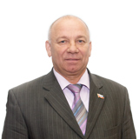Глава округа выбирается из состава депутатов Муниципального Совета и является его председателем

НИКОЛАЙ МИХАЙЛОВИЧ САВИЦКИЙ
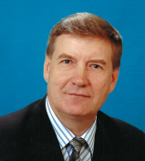Депутат муниципального округа Чкаловское
Заместитель Главы внутригородского муниципального образования Санкт-Петербурга муниципальный округ Чкаловское по административной работе

ВЛАДИМИР ВЛАДИМИРОВИЧ УДОВЕНКО
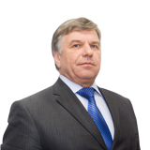Депутат муниципального округа Чкаловское
Заместитель Главы внутригородского муниципального образования Санкт-Петербурга муниципальный округ Чкаловское по работе в Муниципальном совете

ШАФИК РАИСОВИЧ ХАНАФЕЕВ
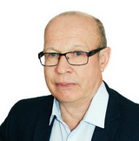Депутат муниципального округа Чкаловское

НИКИТА АНАТОЛЬЕВИЧ АЛЕХОВ
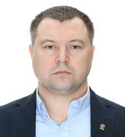Депутат муниципального округа Чкаловское

АЛЕКСАНДР ПАВЛОВИЧ КОВАЛЕВ
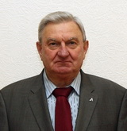Депутат Муниципального округа «Чкаловское»

АНДРЕЙ НИКОЛАЕВИЧ КОЗОДАЕВ
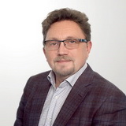Депутат муниципального округа Чкаловское

ВИКТОР ВИКТОРОВИЧ КОНОРЕВ
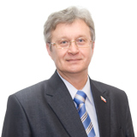Депутат муниципального округа Чкаловское

АНТОНИНА ВЛАДИМИРОВНА ЛИМАРЕНКО
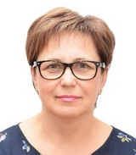Депутат муниципального округа Чкаловское

АЛЕКСЕЙ АЛЕКСАНДРОВИЧ ЛУТОШКИН
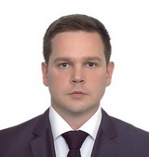Депутат Муниципального округа Чкаловское

